|  |
| --- |
| 使用 ListView 控制項 P 54 |
| 教材寫得太難了，所以我找資料︰ |
| <https://dotblogs.com.tw/kevintan1983/2012/03/14/70730> 的解說︰ |
|  |
|  |
|  |
| NextPreviousPagerField  NumericPageField  NextPreviousPagerField |
| 後端︰  public partial class ListView : System.Web.UI.Page  {  protected void Page_Load(object sender, EventArgs e)  {  DataTable dt = NorthwindDA.GetCustomerData();  ListView1.DataSource = dt;  ListView1.DataBind();  }  } |
| 成果︰ |
| 總結上述  LayoutTemplate 是表頭和頁尾  ItemTemplate要繫結將會有的DataTable欄位。 |

|  |
| --- |
| <https://www.itread01.com/p/619947.html> 的解說︰ |
| 我還未使用過objectDataSource 和 Repeater  ???? |
| 前端︰  <asp:ListView ID="ListView1"  runat="server"  DataSourceID="ObjectDataSource1"  ItemContainerID= "ItemPlaceHolder">    <LayoutTemplate>  <table  border="1" bordercolor="#00ff00" width="500" border-collapse="collapse;">  <thead>  <tr>  <td>使用者名稱</td>  <td>密碼</td>  </tr>  </thead>    <tbody>  <asp:PlaceHolder runat="server" ID="ItemPlaceHolder"></asp:PlaceHolder>  </tbody>  </table>    <asp:DataPager  runat="server"  ID="ContactsDataPager"  PageSize="5">  <Fields>  <asp:NextPreviousPagerField  ShowFirstPageButton="true"  ShowLastPageButton="true"  這個做法，比上個更簡潔。  FirstPageText="首頁"  LastPageText="尾頁"  NextPageText="下一頁"  PreviousPageText="上一頁"/>  </Fields>  </asp:DataPager>  </LayoutTemplate>  <ItemTemplate>  <tr>  <td><%#Eval("FNAME")%></td>  <td><%#Eval("FPASSWORD")%></td>  </tr>  </ItemTemplate>    </asp:ListView>  鮮黃色的地方要對上，否則會出錯。 |
| 分頁的選擇︰ |
| 分頁的模版︰ |
| <asp:NextPreviousPagerField  ShowFirstPageButton="true" ShowLastPageButton="true"  FirstPageText="首頁" LastPageText="尾頁"  NextPageText="下一頁" PreviousPageText="上一頁"/> |
| <asp:NumericPagerField  ButtonCount="3"  PreviousPageText="上一頁" NextPageText="下一頁" /> |
| <asp:TemplatePagerField>  <PagerTemplate>  <b>  第  <asp:Label  runat="server"  ID="CurrentPageLabel"  Text="<%# Container.TotalRowCount>0 ? (Container.StartRowIndex / Container.PageSize) + 1 : 0 %>" />  頁 共  <asp:Label  runat="server"  ID="TotalPagesLabel"  Text="<%# Math.Ceiling ((double)Container.TotalRowCount / Container.PageSize) %>" />  頁 ( 共  <asp:Label runat="server"  ID="TotalItemsLabel"  Text="<%# Container.TotalRowCount%>" />  條記錄 )    </b>  </PagerTemplate>  </asp:TemplatePagerField> |
| <asp:NextPreviousPagerField  ButtonType="Button"  ShowFirstPageButton="true"  ShowNextPageButton="false"  ShowPreviousPageButton="false" />    <asp:NumericPagerField  PreviousPageText="< Prev 10"  NextPageText="Next 10 >"  ButtonCount="10" />    <asp:NextPreviousPagerField  ButtonType="Button"  ShowLastPageButton="true"  ShowNextPageButton="false"  ShowPreviousPageButton="false" /> |
| 以上範例的全部前端程式碼︰  <head runat="server">  <title>無標題頁</title>  <style> table { border-collapse:collapse; } </style>  </head>  <body> <form id="form1" runat="server">  <asp:ObjectDataSource ID="ObjectDataSource1"  runat="server"  DeleteMethod="Delete"  Obj data source還沒學  先放著  InsertMethod="Insert"  UpdateMethod="Update"  OldValuesParameterFormatString="original_{0}"  SelectMethod="GetData" TypeName="repeater.sources.M_STUDENTDataSetTableAdapters.M_STUDENTTableAdapter" >  <DeleteParameters>  <asp:Parameter Name="Original_FID" Type="Int32" />  </DeleteParameters>    <UpdateParameters>  <asp:Parameter Name="FNAME" Type="String" />  <asp:Parameter Name="FPASSWORD" Type="String" />  <asp:Parameter Name="Original_FID" Type="Int32" />  </UpdateParameters>    <InsertParameters>  <asp:Parameter Name="FNAME" Type="String" />  <asp:Parameter Name="FPASSWORD" Type="String" />  </InsertParameters>  </asp:ObjectDataSource>    <asp:ListView ID="ListView1"  runat="server"  DataSourceID="ObjectDataSource1"  ItemContainerID= "ItemPlaceHolder">    <LayoutTemplate>  <table border="1" bordercolor="#00ff00" width="500" border-collapse="collapse;">  <thead> <tr> <td>用戶名</td> <td>密碼</td> </tr> </thead>  <tbody>  <asp:PlaceHolder runat="server" ID="ItemPlaceHolder"></asp:PlaceHolder>  </tbody>  </table>  <asp:DataPager runat="server" ID="ContactsDataPager" PageSize="5">  <Fields>  <asp:NextPreviousPagerField ShowFirstPageButton="true" ShowLastPageButton="true"  FirstPageText="首頁" LastPageText="尾頁"  NextPageText="下一頁" PreviousPageText="上一頁"/>  </Fields>  </asp:DataPager>  </LayoutTemplate>  <ItemTemplate>  <tr>  <td><%#Eval("FNAME")%></td>  <td><%#Eval("FPASSWORD")%></td>  </tr>  </ItemTemplate>  </asp:ListView>  </form>  </body>  </html> |

|  |
| --- |
| <https://kingjoy1235.pixnet.net/blog/post/29499940> 的解說︰ |
| 我們為何還要在 ASP.NET 中加入另一個資料繫結控制項？畢竟在顯示資料集合時，我們已經有超過 10 個控制項可供選用，其中包括半退休的 DataGrid、改進過的新 GridView、一直很可靠且單純的 Repeater、獨特且很有彈性的 DataList、方便的 FormView，以及有一點多餘的同層級控制項 DetailsView。當然還有單一維度的清單控制項：BulletedList、ListBox、DropDownList、 RadioButtonList 及 CheckBoxList。  重點︰  這是因為 ListView 可以真正取代 ASP.NET 中的其他所有資料繫結控制項。對的，就是一切所有的資料繫結控制項。使用 ListView 控制項，您就可以避免使用以上清單中的其他每一個控制項。比起先前的控制項，ListView 還可以簡化數個資料繫結工作，包括 CSS 樣式、彈性分頁，以及排序、插入、刪除及更新等輔助功能。 |
| ListView 中的新功能以及使它能夠在控制項中脫穎而出的原因 -- 就是引進了 LayoutTemplate。LayoutTemplate 就是可在最上層定義的 HTML，這會輸出成控制項呈現資訊的一部分。 |
| LayoutTemplate 與 ItemTemplate 之間的關聯，是利用 LayoutTemplate 中伺服器端的單一控制項，並將 ID 設定為 itemPlaceholder 來達成的  (可以使用 ListView 的 ItemPlaceholderID 屬性，來變更 ID 字串的預設值) ?  我如果使用伺服器端的資料表資料列方式來撰寫 LayoutTemplate，而不使用 PlaceHolder 控制項，也能達到相同的目的： |
| 您可以在 LayoutTemplate 中放置希望呈現的任何 HTML，只要在 itemPlaceholder 控制項位置插入的 ItemTemplate 內容有意義即可。  這一回不使用資料表，而是以項目符號清單顯示電影標題和發行日期 :    畫面要自己腦補一下。 |
| 在 LayoutTemplate使用CSS |
| 組合內容完全一樣 , 但外觀不同的兩個 ListView (雖然不明白有什麼必要) |
| 分頁在 ListView 控制項中會透過另一個新控制項 (DataPager) 的引進來完成。  多重分頁控制項的常見用法，是在資料方格的頂端和底部皆提供分頁介面，讓使用者不必捲動方格即可導覽到下一頁 |
| DataPager 控制項最簡單的方式，就是將 DataPager 控制項嵌入 ListView 的 LayoutTemplate 內：  <asp:ListView ID="_moviesGrid" runat="server" DataKeyNames="movie_id" DataSourceID="_moviesDataSource">  <LayoutTemplate>  <!-- ... -->  <div class="Pagination">  <asp:DataPager ID="_moviesGridDataPager" runat="server">  <Fields>  <asp:NumericPagerField />  </Fields>  </asp:DataPager>  </div>  </LayoutTemplate> </asp:ListView> |
| 藉由將 DataPager 嵌入 ListView 的 LayoutTemplate 內，它們就會隱含地相關聯。另一個選項是將 DataPager 放在頁面上的其他位置，然後將其 PagedControlID 設定為相關聯 ListView 的 ID。????? |
| NumericPagerField 會顯示 1 2 3...分頁介面。  NextPreviousPagerField 會顯示「下一頁」、「上一頁」、「第一頁」及「最後一頁」按鈕，以便在資料列之間反覆執行。  TemplatePagerField 可以讓您使用 PagerTemplate 來定義分頁介面的設計和功能。???  之後的都很複雜，理解不能，只先截圖放着︰ |
| * 用Query String 來控制參數，理解不能，先放︰ |
| **排序、編輯、插入及刪除** |
| 由於 ListView 完全是以樣板導向的，所以能辨認在其樣板內且將 CommandName 屬性設定為以下七個特定命令字串其中之一的某些按鈕：Cancel、Delete、Select、Edit、Insert、Update 及 Sort。每個命令都會初始化 ListView 上的對應動作  例︰  將一個按鈕 (範例使用了 LinkButton) 放進 LayoutTemplate 內，並且將 CommandName 屬性設定為 Sort，以及將 CommandArgument 設定為您想要依據資料來源的資料欄名稱。    充當(顯示在外的)欄名同時，作為一個依自己欄來排序的按鈕。 |
| 您也可以新增命令按鈕來初始化編輯模式、刪除資料列，或將新的資料列插入資料集內，其中的細節基本上與其他以樣板為基礎的繫結資料之控制項相同 (就像 FormView 和 GridView)，所以我就不在此說明。 …所以還是要自己試出來… |
| **群組 (圖9,11不見了?)** |
| <asp:ListView ID="_groupListView" runat="server"  DataKeyNames="movie_id" DataSourceID="_moviesDataSource"  GroupItemCount="4" > 所以是重覆 4個Item 之後才完結 1 個tr  <GroupTemplate>  <tr>  <asp:PlaceHolder runat="server" ID="itemPlaceholder" />  </tr>  </GroupTemplate>  <LayoutTemplate>  <table>  <asp:PlaceHolder ID="groupPlaceholder" runat="server" />  </table>  </LayoutTemplate>  <ItemTemplate>  <td>  movie_id:  <asp:Label ID="_movie_idLabel" runat="server"  Text='<%# Eval("movie_id") %>' /> <br />  title:  <asp:Label ID="_titleLabel" runat="server"  Text='<%# Eval("title") %>' /> <br />  release_date:  <asp:Label ID="_release_dateLabel" runat="server"  Text='<%# Eval("release_date", "{0:d}") %>' /> <br />  <br />  </td></ItemTemplate>  </asp:ListView> |
| 這項工作若用 DataList 執行則會相當令人怯步。 |
| <https://codertw.com/%E5%89%8D%E7%AB%AF%E9%96%8B%E7%99%BC/245505/>  的解說︰(先上範例) |
| 前端︰ |
| <head runat=”server”>  <title>友情連結管理頁面</title>  <script src=”Scripts/jquery-1.4.2.js” type=”text/javascript”></script>  <script type=”text/javascript”>  function onLinkTypeChange(urlType, logoID) {  if ($(urlType).val() == “Text”) {  $(“input:text[myid=” logoID “]”).hide();  //$(“#”logoID).hide(); //傳到到客戶端不是客戶端的id  //$(“#ListView1_LogoURLTextBox”).hide();//真正的id  }else { $(“input:text[myid=” logoID “]”).show();  不明白，反正的最後一格的隱藏和顯示？  //$(“#” logoID).show();  }}  </script> </head>  <body>  <form id=”form1″ runat=”server”>  <div>  <asp:ObjectDataSource ID=”ObjectDataSource1″ runat=”server”  DeleteMethod= “Delete” InsertMethod= “Insert” UpdateMethod= “Update”  OldValuesParameterFormatString= “original_{0}”  SelectMethod= “GetData”  TypeName= “友情連結.ADL.DataSet1TableAdapters.T_LinksTableAdapter”  >  <DeleteParameters>  不知道怎麼用  Object Data Source  Sql Data Source 也可以操作刪增改嗎？  <asp:Parameter Name= “Original_ID” Type= “Int64” />  </DeleteParameters>    <InsertParameters>  <asp:Parameter Name= “SeoNo” Type= “Int32” />  <asp:Parameter Name= “SiteName” Type= “String” />  <asp:Parameter Name= “sLinkType” Type= “String” />  <asp:Parameter Name= “SiteUrl” Type= “String” />  <asp:Parameter Name= “LogoUrl” Type= “String” />  </InsertParameters>    <UpdateParameters>  <asp:Parameter Name= “SeoNo” Type= “Int32” />  <asp:Parameter Name= “SiteName” Type= “String” />  <asp:Parameter Name= “sLinkType” Type= “String” />  <asp:Parameter Name= “SiteUrl” Type= “String” />  <asp:Parameter Name= “LogoUrl” Type= “String” />  <asp:Parameter Name= “Original_ID” Type= “Int64” />  </UpdateParameters>    </asp:ObjectDataSource>  </div>  <asp:ListView ID= “ListView1” runat= “server” DataKeyNames= “ID”  DataSourceID=”ObjectDataSource1”  InsertItemPosition= “LastItem”  onitemdatabound= “ListView1_ItemDataBound”  oniteminserting= “ListView1_ItemInserting”  onitemupdating= “ListView1_ItemUpdating”  onitemcreated= “ListView1_ItemCreated” // 這是什麼方法？  >  LinkTpye  LogoUrl  SiteUrl  SiteName  SeoNo  取消  更新  <EditItemTemplate>  <tr style= “background-color: #999999;”>  <td>  <asp:Button ID= “UpdateButton” runat= “server”  CommandName= “Update” Text= “更新” />    <asp:Button ID= “CancelButton” runat= “server”  CommandName= “Cancel” Text= “取消” />  </td>  <td>  <asp:TextBox ID= “SeoNoTextBox” runat= “server”  Text='<%# Bind(“SeoNo”) %>’ />  </td>  <td>  <asp:TextBox ID= “SiteNameTextBox” runat= “server”  Text='<%# Bind(“SiteName”) %>’ />  </td>  <td>  <asp:DropDownList ID= “ddlsLinkType” runat= “server”>  <asp:ListItem Value= “Text”>文字</asp:ListItem>  <asp:ListItem Value= “Pic”>圖片</asp:ListItem>  </asp:DropDownList>  </td>  <td>  <asp:TextBox ID= “SiteUrlTextBox” runat= “server”  Text='<%# Bind(“SiteUrl”) %>’ />  </td>  <td>  <asp:TextBox ID= “LogoUrlTextBox” runat=”server”  Text='<%# Bind(“LogoUrl”) %>’ />  </td>  </tr>  </EditItemTemplate>  未返回資料  <EmptyDataTemplate>  <table runat= “server”  style= “background-color: #FFFFFF;border-collapse: collapse;border-color: #999999;border-style:none;border-width:1px;”>  <tr>  <td>  未返回資料。  </td>  </tr>  </table>  </EmptyDataTemplate>  *” * *  LogoUrl  SiteUrl  SiteName  LinkTpye  SeoNo  清除  插入  <InsertItemTemplate>  <tr>  <td>  <asp:Button ID= “InsertButton” runat= “server”  CommandName= “Insert” Text= “插入”  ValidationGroup= “Insert” />  <asp:Button ID= “CancelButton” runat= “server”  CommandName= “Cancel” Text= “清除” />  </td>  <td>  <asp:TextBox ID= “SeoNoTextBox” runat= “server”  Text='<%# Bind(“SeoNo”) %>’ ValidationGroup= “Insert”/>  <asp:RequiredFieldValidator ID= “RequiredFieldValidator1” runat= “server”  ValidationGroup= “Insert” ErrorMessage= “*”  ControlToValidate= “SeoNoTextBox” ></asp: RequiredFieldValidator >  <asp:CompareValidator ID= “CompareValidator1” runat=”server”  ValidationGroup= “Insert” Type=”Integer”  ErrorMessage= “序號必須為整數”  ControlToValidate= “SeoNoTextBox”  Operator= “DataTypeCheck” ></asp:CompareValidator>  </td>  <td>  <asp:TextBox ID= “SiteNameTextBox” runat= “server”  ValidationGroup= “Insert” MaxLength= “50”  Text='<%# Bind(“SiteName”) %>’ />  <asp:RequiredFieldValidator ID= “RequiredFieldValidator2” runat= “server” ValidationGroup= “Insert” ErrorMessage= “*” ControlToValidate=”SiteNameTextBox”> </asp:RequiredFieldValidator>  </td>  <td>  <asp:DropDownList ID= “ddlsLinkType” runat=”server” ValidationGroup= “Insert”>  <asp:ListItem Value= “Text”>文字</asp:ListItem>  <asp:ListItem Value= “Pic”>圖片</asp:ListItem>  </asp:DropDownList>  </td>  <td>  <asp:TextBox ID=”SiteUrlTextBox” runat=”server”  Text='<%# Bind(“SiteUrl”) %>’ ValidationGroup= “Insert”/>  <asp:RequiredFieldValidator ID= “RequiredFieldValidator3” runat= “server” ErrorMessage= “*” ValidationGroup= “Insert”  ControlToValidate= “SiteUrlTextBox”> </asp:RequiredFieldValidator>  </td>  <td>  <asp:TextBox ID= “LogoUrlTextBox” runat= “server”  Text='<%# Bind(“LogoUrl”) %>’ ValidationGroup= “Insert”/>  </td>  </tr>  </InsertItemTemplate>  LogoUrl  SiteUrl  LinkType  SiteName  SeoNo  編輯  刪除  <ItemTemplate>  <tr style= “background-color: #E0FFFF;color: #333333;”>  <td>  <asp:Button ID= “DeleteButton” runat= “server”  CommandName= “Delete” Text= “刪除” />  <asp:Button ID= “EditButton” runat= “server’’  CommandName= “Edit” Text= “編輯”/>  </td>  <td>  <asp:Label ID=”SeoNoLabel” runat=”server” Text='<%# Eval(“SeoNo”) %>’ />  </td>  <td>  <asp:Label ID= “SiteNameLabel” runat=”server” Text='<%# Eval(“SiteName”) %>’ />  </td>  <td>  <asp:DropDownList ID= “ddlsLinkType” runat=”server” Enabled=”false”>  <asp:ListItem Value= “Text”>文字</asp:ListItem>  <asp:ListItem Value= “Pic”>圖片</asp:ListItem>  </asp:DropDownList>  </td>  <td>  <asp:Label ID= “SiteUrlLabel” runat=”server” Text='<%# Eval(“SiteUrl”) %>’ />  </td>  <td>  <asp:Label ID= “LogoUrlLabel” runat=”server” Text='<%# Eval(“LogoUrl”) %>’ />  </td>  </tr>  </ItemTemplate>   |  |  |  |  |  |  | | --- | --- | --- | --- | --- | --- | |  | 序號 | 網站名稱 | 連結型別 | 網站網址 | logo網址 | | itemPlaceholder(ItemTemplate) | | | | | | | DataPager | | | | | |   <LayoutTemplate>  <table runat= “server”>  <tr runat= “server”>  <td runat= “server”>  <table ID= “itemPlaceholderContainer” runat=”server” border= “1”  style= “background-color: #FFFFFF;border-collapse: collapse;border-color: #999999;border-style:none;border-width:1px;font-family: Verdana, Arial, Helvetica, sans-serif;”>  <tr runat= “server” style=”background-color: #E0FFFF;color: #333333;”>  <th runat= “server”> </th>  <th runat= “server”>序號</th>  <th runat= “server”>網站名稱</th>  <th runat= “server”>連結型別</th>  <th runat= “server”>網站網址</th>  <th runat= “server”>logo網址</th>  </tr>  <tr ID= “itemPlaceholder” runat=”server”></tr>  </table>  </td>  </tr>  <tr runat= “server”>  <td runat= “server” style= “text-align: center;background-color: #5D7B9D;font-family: Verdana, Arial, Helvetica, sans-serif;color: #FFFFFF”>  <asp:DataPager ID= “DataPager1” runat= “server”>  <Fields>  <asp:NextPreviousPagerField  ButtonType= “Button”  ShowFirstPageButton= “True”  ShowLastPageButton= “True” />  </Fields>  </asp:DataPager>  </td>  </tr>  </table>  </LayoutTemplate>  </asp:ListView>  </form>  </body> |
| Obj Data Source 中有 :  DeleteParameters  InsertParameters  UpdateParameters |
| 這個ListView中有  4 個方法︰  onitemdatabound= “ListView1_ItemDataBound”  oniteminserting= “ListView1_ItemInserting”  onitemupdating= “ListView1_ItemUpdating”  onitemcreated= “ListView1_ItemCreated”  5 個 Template :  EditItemTemplate  EmptyDataTemplate  InsertItemTemplate  ItemTemplate  LayoutTemplate |
| Layout + Item Template 推想︰   |  |  |  |  |  |  | | --- | --- | --- | --- | --- | --- | |  | 序號 | 網站名稱 | 連結型別 | 網站網址 | logo網址 | | 刪除  編輯  SeoNo  SiteName  LinkType  SiteUrl  LogoUrl | | | | | | | DataPager | | | | | |   按鈕「編輯」連到 EditItemTemplate  更新  取消  SeoNo  SiteName  LinkTpye  SiteUrl  LogoUrl    ListView 的屬性︰ InsertItemPosition= “LastItem” 會讓Layout下方出現  InsertItemTemplate :  *’’ * *  插入  清除  SeoNo  SiteName  LinkTpye  SiteUrl  LogoUrl  (那些小符號是前端驗証) |

|  |
| --- |
| 後端︰ |
| using System;using System.Collections.Generic;  using System.Linq;using System.Web;using System.Web.UI;  using System.Web.UI.WebControls;using System.Data;  namespace友情連結 {  public partial class LinkUrl_Admin : System.Web.UI.Page {  protected void Page_Load(object sender, EventArgs e) { }  //顯示資料  //ListView1的屬性ItemDataBound資料繫結每一行  protected void ListView1_ItemDataBound(object sender, ListViewItemEventArgs e)  {  if (e.Item.ItemType == ListViewItemType.DataItem) {  DropDownList ddlsLinkType = (DropDownList)e.Item.FindControl(“ddlsLinkType”);  ListViewDataItem dataitem = (ListViewDataItem)e.Item;  DataRowView myrow = (DataRowView)dataitem.DataItem;  if (ddlsLinkType != null && myrow != null) {  var sUrl = (友情連結.ADL.DataSet1.T_LinksRow)myrow.Row;  ddlsLinkType.SelectedValue = sUrl.sLinkType; }  應該是按資料調整DDL? 看不懂  }  }  //插入資料  protected void ListView1_ItemInserting(object sender, ListViewInsertEventArgs e)  {  DropDownList ddlsLinkType = (DropDownList)e.Item.FindControl(“ddlsLinkType”);  e.Values[“sLinkType”] = ddlsLinkType.SelectedValue;  把DDL的值，化成這事件的值  }  //更新資料  protected void ListView1_ItemUpdating(object sender, ListViewUpdateEventArgs e)  { DropDownList ddlsLinkType = (DropDownList)ListView1.Items[e.ItemIndex].FindControl(“ddlsLinkType”);  e.NewValues[“sLinkType”] = ddlsLinkType.SelectedValue;  同上  }  // 每一格的生成 (顯示資料的一部份)  protected void ListView1_ItemCreated(object sender, ListViewItemEventArgs e)  {  if (e.Item.ItemType == ListViewItemType.DataItem || e.Item.ItemType == ListViewItemType.InsertItem) {  DropDownList ddlsLinkType = (DropDownList)e.Item.FindControl(“ddlsLinkType”);  TextBox logoID = (TextBox)e.Item.FindControl(“LogoUrlTextBox”);  if (ddlsLinkType != null&&logoID!=null) { // 如果上面兩個都找得到  logoID.Attributes[“myid”] = logoID.ClientID;  ddlsLinkType.Attributes[“onchange”] = “onLinkTypeChange(this,'” logoID.ClientID “‘)”;  當DDL 更改時，  呼叫 jQuery  if (ddlsLinkType.SelectedValue==”Text”){ logoID.Style[“display”] = “none”; }  如果DDL值為Text  隱藏最後一格  } // 內if  } // 外 if  } // 方法  }  } |
| 後端的每一個方法，都是關於 DDL 的處理…感覺不太會用得上。  問題是 list View 會認得那一些按鈕的方法，而且把改變更新到資料庫？再撈新的資料回來嗎？  前端的按鈕︰  <asp:Button ID= “UpdateButton” runat= “server”  CommandName= “Update” Text= “更新” />  Cancel是會自動回到一開始的模式？  <asp:Button ID= “CancelButton” runat= “server”  CommandName= “Cancel” Text= “取消” />  <asp:Button ID= “DeleteButton” runat= “server”  CommandName= “Delete” Text= “刪除” />  <asp:Button ID= “EditButton” runat= “server’’  CommandName= “Edit” Text= “編輯”/>  <asp:Button ID= “InsertButton” runat= “server”  CommandName= “Insert” Text= “插入” ValidationGroup= “Insert” />  還是 ObjectDataSource 會自動處理這一些事 ? 不用後端寫？ |
| 網頁補充的解釋 ( 但是我看不懂，放圖不解釋 )︰ |
|  |

教材P54說︰

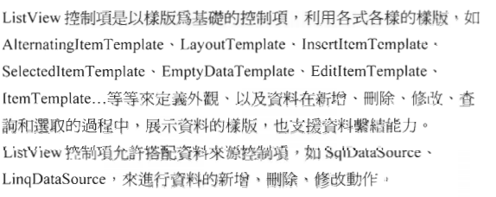

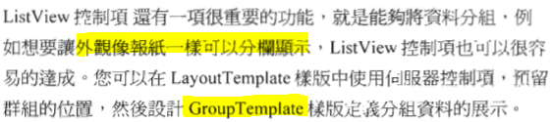

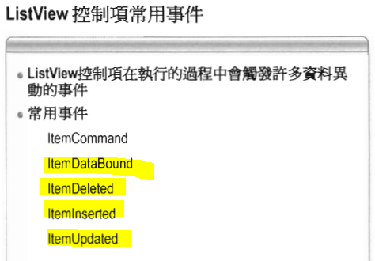

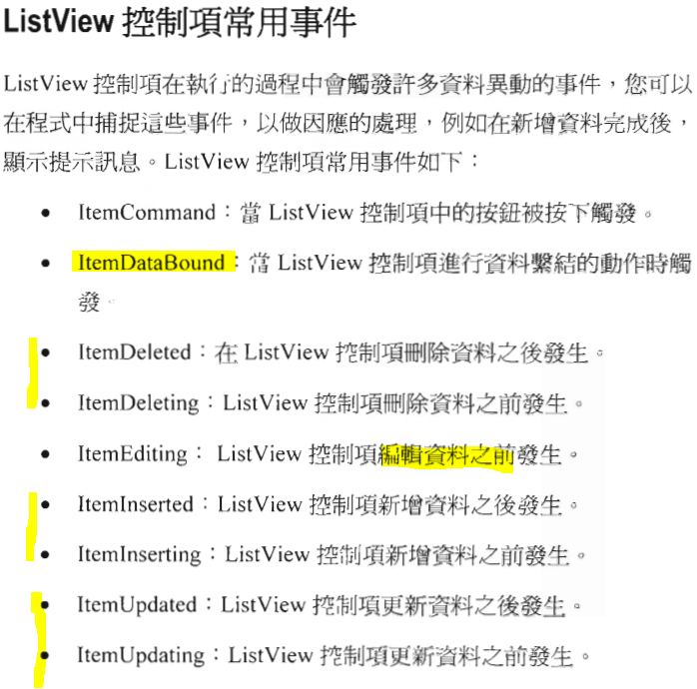

使用例子 ︰

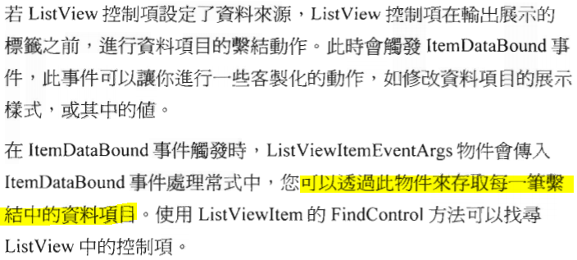



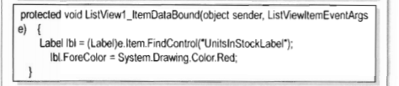

練習︰

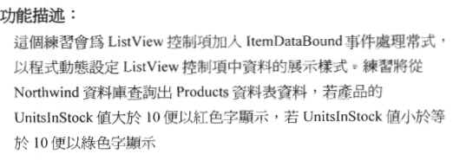

略︰

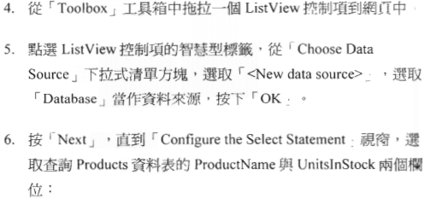

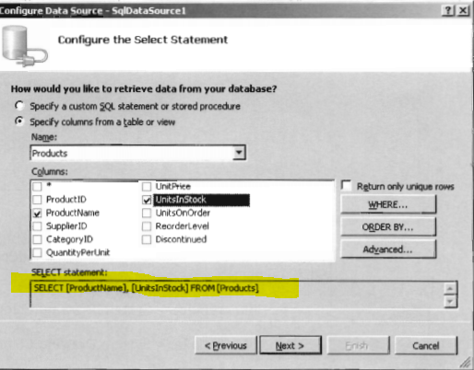

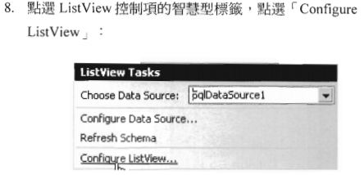

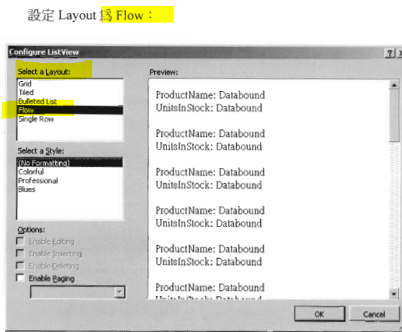



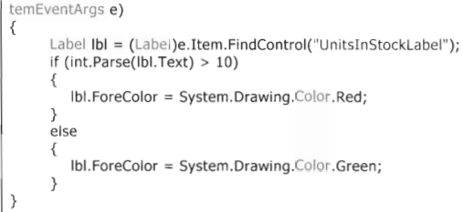

應有結果︰

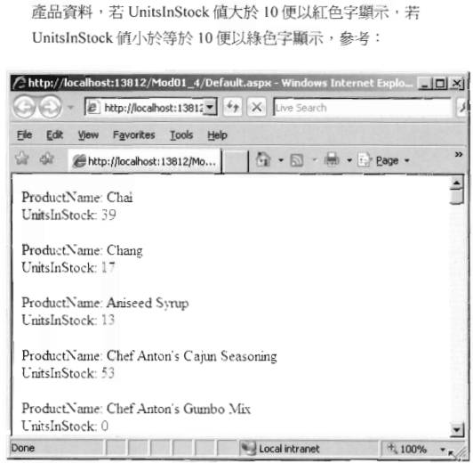

感想︰

ListView 很有功能性，但是教材沒有都展示出來，都是只提一下。

網上的資料也說得不是很清楚，只是側面証實功能應該是有的。

下一章有 ObjectDataSource 我覺得應該一起看完再實作。

ListView 要再去找資料研究 (Ayra的書？)